PROCESSO ADMINISTRATIVO Nº 007/2018 - EDITAL DE LICITAÇÃO nº 005/2018
Modalidade - Convite nº 004/2018

A Câmara Municipal de Piedade de Ponte Nova, situada a Rua Professor José Sátiro de Melo, nº. 85, Centro, Piedade de Ponte Nova/MG,
CNPJ 00.907.927/0001- 00, representada pelo seu Presidente, Sr. João Carlos Silveira Pereira, torna público para conhecimento dos interessados que no dia e hora designado realizará licitação na modalidade CONVITE, do tipo menor preço, conforme descrição contida nesta Carta Convite e seus Anexos, para atender o objeto desta CartaConvite. O procedimento licitatório obedecerá à Lei nº 8.666, de 1993, e à Lei Complementar n° 123, de 2006, bem como à legislação correlata e demais exigências previstas nesta Carta Convite e seus Anexos.

1. Preâmbulo
1.1. Edital nº: 005/2018.
1.2. Modalidade: CONVITE Nº 004/2018 – Nova Licitação
1.3. Tipo: Menor Preço Global. – Obra por Execução Indireta
1.4. Autorização para abertura; Processo Administrativo nº 007/2018.
1.5 Lei Regulamentadora: Lei Federal n. 8.666/93 com suas modificações posteriores, LC nº. 123/06, e demais legislação correlata.
1.6. Abertura dos envelopes: Dia 22 de outubro de 2018 – horário das 14 horas

2. Do Objeto
A presente licitação tem por objeto a contratação de serviços de obras de adequação e acabamento final (Obra Nova) do Prédio da Câmara Municipal de Piedade de Ponte Nova (MG), conforme planta da construção, consistente no fornecimento dos materiais necessários à adequação, mão de obra e demais serviços complementares para a aludida adequação. O licitante vencedor fará uso do projeto apresentado pelo Engenheiro Christian Leonardo Silva da Veiga – CREA-MG: 210065/D, que também fará as medições e fiscalizará a obra que deverá estar de acordo o laudo descritivo ( Memorial da Descritivo), a Planilha orçamentária e o Cronograma Físico–Financeiro que fazem parte integrante do presente Edital. A Câmara Municipal de Piedade de Ponte Nova (MG) pagará o valor máximo de R$14.938,40 (catorze mil e novecentos e trinta e oito reais e quarenta centavos_ para a execução do objeto da presente licitação, conforme valores discriminados em Planilha de Custo elaborada pelo Engenheiro Responsável, Sr. Christian Leonardo Silva da Veiga – CRE-MG:210065/D.

3. Da Despesa
A despesa desta licitação será coberta com os recursos provenientes da dotação orçamentária nº. 01.031..3002. – Reforma/Ampliação do Prédio da Câmara – 4.4.90.51.02 - Obras e Instalações de Domínio Patrimonial – Ficha 033 – Lei Orçamentária Anual nº 1.176, de 14
de dezembro de 2017.

4. Da Documentação
Poderá participar do presente certame qualquer Pessoa Física ou Jurídica, legalmente estabelecida no País, do ramo pertinente ao objeto descrito da presente Licitação, e que atenda as exigências deste Edital, sendo que o não atendimento de qualquer das condições implicará a desclassificação da proposta ou inabilitação do licitante;
4.1 - A presente Licitação é aberta a todas as Pessoas Físicas e Jurídicas convidadas e, também, as que manifestarem seu interesse com antecedência de até 24 (vinte e quatro) horas da apresentação das propostas;
4.2 - A representação de Pessoa Jurídica deverá ser feita por meio da autorização para participar da licitação, conforme modelo do Anexo II deste Edital. Caso o representante seja sócio proprietário, dirigente ou assemelhado da empresa Licitante, deverá apresentar cópia do respectivo estatuto ou contrato social, no qual estejam expressos seus poderes para exercer direitos e assumir obrigações em decorrência de tal investidura;
4.3 - A autorização referida no subitem anterior deverá ser assinada, comprovadamente, por quem possua inquestionáveis poderes de outorga, devendo fazer prova disso o contrato social chancelado pela Junta Comercial ou o Estatuto Social devidamente registrado;
4.4 - O representante designado pela Pessoa Jurídica deverá identificar-se perante ao Responsável pela Licitação, mediante a apresentação da cédula de identidade;
4.5 - A representação de Pessoa Física, no caso de comparecer ao certame o próprio profissional, será feita através da apresentação da Carteira de Identidade ou outro documento equivalente com foto e no caso de procurador, este deverá apresentar o Instrumento de Procuração, no qual esteja declarado expressamente ter poderes para representar o proponente,acompanhado da cédula de identidade ou outro documento equivalente com foto;

Nota: Os documentos relativos à representação deverão ser apresentados em mãos, ou seja, não deverão estar dentro de nenhum dos envelopes de proposta de preço e/ou de habilitação.

4.6 - A falta de representação não inabilitará o Licitante, impossibilitando-a apenas de se manifestar durante os trabalhos;
4.7 - Não será permitida a participação de um mesmo representante para mais de um Licitante;
4.8 - Não poderá participar do presente certame:
a) Empresa declarada inidônea por Órgão ou Entidade da Administração Pública direta ou indireta, federal, estadual ou municipal;
b) Empresa que se encontre sob falência, concordata, concurso de credores, dissolução e liquidação;
4.8.1 - A participação na presente Licitação implica para a licitante a aceitação plena e irrevogável de todos os termos, cláusulas e condições
constantes neste Edital e de seus anexos, a observância dos preceitos legais e regulamentares em vigor e a responsabilidade pela
fidelidade e legitimidade das informações e dos documentos apresentados em qualquer fase do processo;

5 - DA ENTREGA DOS ENVELOPES DOCUMENTAÇÃO/PROPOSTA
5.1 - Os licitantes deverão apresentar, no local, no dia 22 de outubro de 2018, as 14:00 (catorze) horas, dois (02) envelopes,
assim denominados:

I - ENVELOPE CONTENDO OS DOCUMENTOS RELATIVOS À HABILITAÇÃO:
RAZÃO SOCIAL/NOME
CNPJ/CPF
CÂMARA MUNICIPAL DE PIEDADE DE PONTE NOVA

CONVITE Nº 004/2018
ENVELOPE Nº 01 - DOCUMENTOS PARA HABILITAÇÃO

II - ENVELOPE CONTENDO OS DOCUMENTOS RELATIVOS À PROPOSTA DE PREÇO:
RAZÃO SOCIAL/NOME
CNPJ/CPF
CÂMARA MUNICIPAL DE PIEDADE DE PONTE NOVA

CONVITE Nº 004/2018
ENVELOPE Nº 02 - PROPOSTA DE PREÇO

5.2 - Os envelopes deverão estar fechados e indevassáveis, devidamente numerados e com a identificação da licitação.

6 - Para fins de Habilitação de Pessoa Física:
6.1 - Os documentos necessários à habilitação, abaixo relacionados, poderão ser apresentados em original, cópia autenticada por cartório competente ou por Responsável pela Licitação, hipótese em que a autenticação ocorrerá mediante a apresentação dos originais legíveis; ou ainda, pela Internet, nos casos em que o Órgão responsável pela emissão do documento disponibilizar sua consulta;
6.2 - Cédula de Identidade;
6.3 - Cadastro de Pessoa Física - CPF;
6.4 - Certidões negativas (ou positiva com efeito de negativo), expedidas pela Receita Federal/ Procuradoria da Fazenda Nacional, pela Fazenda Pública Estadual e pela Fazenda Pública Municipal do domicílio ou sede do licitante, referente a todo e qualquer tributo, inclusive em relação à dívida ativa tributária, pelo Tribunal Regional do Trabalho;
6.5 - Declaração de que observa a vedação do inciso XXXIII do art. 7º da Constituição Federal estando em situação regular perante o
Ministério do Trabalho, conforme modelo do ANEXO III;
6.6 - Indicação precisa do responsável técnico pela obra, objeto desta licitação, que poderá ser constituido por Pedreiro ou Mestre de Obra.
6.7- Declaração Individual do profissional indicado como responsável técnico autorizando sua indicação, caso este não tenha vínculo de subordina-
ção trabalhista com o responsável da indicação.

7 - Para fins de Habilitação de Pessoa Jurídica:
7.1 - Os documentos necessários à habilitação, abaixo relacionados, poderão ser apresentados em original, cópia autenticada por Cartório Competente ou por membro da Responsável pela Licitação, hipótese em que a autenticação ocorrerá mediante a apresentação dos originais legíveis; ou ainda, pela Internet, nos casos em que o Órgão responsável pela emissão do documento disponibilizar sua consulta;
7.2 - Inscrição no Cadastro Nacional de Pessoas Jurídicas - CNPJ;
7.3 - Certidões negativas (ou positiva com efeitos de negativos), expedidas pela Receita Federal/ Procuradoria da Fazenda Nacional, pela Fazenda Pública Estadual e pela Fazenda Pública Municipal do domicílio ou sede da licitante, referente a todo e qualquer tributo, inclusive
em relação à dívida ativa tributária, pelo Tribunal Regional do Trabalho ;
7.4 - Prova de regularidade relativa à Seguridade Social - INSS (Certidão Negativa de Débito) e ao Fundo de Garantia por Tempo de Serviço - FGTS (Certificado de Regularidade de Situação), demonstrando situação regular no cumprimento dos encargos sociais instituídos por lei;
7.5 - Declaração de que observa a vedação do inciso XXXIII do art. 7º da Constituição Federal estando em situação regular perante o Ministério do Trabalho, conforme modelo do ANEXO III;

8 – Da Sessão Pública
8 - A não apresentação de qualquer dos documentos referentes à habilitação, que deverão integrar o Envelope nº 01 - DOCUMENTAÇÃO DE HABILITAÇÃO, acarretará a inabilitação do proponente;
8.1 - Não será concedida prorrogação de prazo para apresentação de documentos exigidos nesse Convite;
8.2 - Não serão aceitos protocolos de entrega ou solicitação em substituição aos documentos requeridos no presente Edital;
8.3 - Os documentos que não possuírem prazo de validade, somente serão aceitos com data de expedição não excedente a 90 (noventa) dias de antecedência da data prevista para apresentação das propostas, exceção aos itens 6.6, 6.7, para os quais não será exigido prazo de validade;
8.4 – Fica facultado ao responsável pelo Processo Licitatório, em face a complexidade da contratação, após a abertura dos ‘Envelopes nº 01’ a análise da documentação de Habilitação em data posterior, sendo os licitantes presentes comunicados desta faculdade, bem como da data de retorno para continuidade do processo, com comunicação do resultado de habilitação/ inabilitação no Quadro de Avisos da Câmara Municipal de Piedade de Ponte Nova/MG, sem prejuízo dos prazos recursais.

9 - DA PROPOSTA DE PREÇO - ENVELOPE Nº 02
9.1 - A proposta deverá ser apresentada em língua portuguesa, em papel timbrado da proponente, sem emendas, nem rasuras ou entrelinhas, rubricadas em todas as folhas e assinada, e satisfazer, na forma e no conteúdo, as exigências deste Edital, especialmente o seguinte:
9.2 - Deverão ser facilmente identificáveis o nome e o endereço do proponente, nome do representante legal que subscreve a proposta e o
CNPJ da empresa ou CPF;
9.3 - Modalidade e número da Licitação;
9.4 - Proposta de preços, conforme modelo do ANEXO VIII;
9.5 - Preço unitário e total do serviço cotado, em moeda nacional, devendo o preço ser expresso em algarismos e por extenso, sendo que no caso de divergência(s) entre o(s) valor(es) unitário e total ou por extenso e em algarismos, informados pelo licitante, prevalecerá(ão) sempre o(s)
primeiro(s);
9.6 - Declaração de que no valor estão incluídas as despesas com material, encargos sociais e trabalhistas, fretes, combustíveis, deslocamentos
transportes, seguros, tributos incidentes, isenções e tudo que for necessário para a efetiva entrega do objeto;
9.7 - O Licitante deverá elaborar sua proposta de preço com base neste Edital e seus anexos, levantamento dos serviços, dos quantitativos, dos custos e tudo mais que for necessário para o cumprimento total das obrigações decorrentes da execução do objeto desta licitação,não
he assistindo o direito de pleitear qualquer alteração, sob alegação de erro, omissão ou qualquer outro pretexto;
9.8 - Declaração de validade mínima da proposta de 60 (sessenta) dias, contados da data da entrega do envelope.

10 - DO CRITÉRIO DE JULGAMENTO
10.1 - Serão julgadas inabilitadas as Pessoas Físicas e Jurídicas que não apresentarem a documentação exigida;
10.2 - As propostas que não estiverem em consonância com as exigências deste edital, serão desclassificadas, bem como, aquelas que tenham cotado preços
excessivos ou manifestamente inexeqüíveis;
10.3 - As propostas serão classificadas pela ordem crescente dos preços ofertados e aceitáveis, sendo considerada(s) vencedora(s) a(s) licitante (s) que que oferecer(em) a(s) proposta(s) com o menor preço global para a execução dos serviços;
10.4 - Em caso de empate entre duas ou mais propostas, será observado o disposto no parágrafo 2º do art. 45 da Lei nº 8.666/93;
10.5 - Se o detentor da melhor proposta não for qualificado como microempresa ou empresa de pequeno porte e houver, de acordo com a ordem de classificação, propostas elaboradas por microempresas ou empresas de pequeno porte que superem a de menor valor em intervalo não maior que 10% (dez por cento), deverá ser convocado o detentor da melhor proposta para, caso queira, apresentar nova proposta no prazo de até cinco minutos;
10.6 - Se a licitante for microempresa ou empresa de pequeno porte e não se valer do direito de preferência a que alude o item anterior, serão convocadas as demais licitantes, de acordo com a ordem crescente de classificação, que sejam microempresas ou empresas de pequeno porte para, caso queiram, exercer igual prerrogativa;
10.7 - Se nenhum dos licitantes exercerem o direito de preferência, o objeto será adjudicado ao detentor da proposta originalmente vencedora do certame;
10.8 - O disposto acima somente se aplicará quando a melhor oferta inicial não tiver sido apresentada por microempresa ou empresa de pequeno porte.

11 - DA HOMOLOGAÇÃO
11.1 - A autoridade competente, à vista da ata lavrada por Responsável pela Licitação, proferirá sua decisão, confirmando ou não o resultado da licitação, homologando o procedimento licitatório e adjudicando os itens do objeto da licitação à(s) licitante(s) vencedora(s);
11.2 - A autoridade competente poderá até a assinatura do contrato, desclassificar licitante, por despacho fundamentado, sem direito à indenização ou ressarcimento e sem prejuízo de outras sanções cabíveis, uma vez que, tiver conhecimento de qualquer fato ou circunstância anterior ou posterior ao julgamento da pre- e nte sente licitação que desabone a idoneidade ou a capacidade financeira, técnica ou administrativa da licitante;

12 - DOS RECURSOS
12.1 - Ao presente certame aplica-se o disposto no artigo 109 da Lei nº 8.666/93, no que diz respeito à modalidade específica do presente certame licitatório;
12.2 - Os recursos interpostos fora do prazo não serão conhecidos.

13 - DAS PENALIDADES
13.1 - O descumprimento total ou parcial das obrigações assumidas caracterizará a inadimplência da adjudicatária, contratada, sujeitando-a as seguintes penalidades:
a) Advertência, por escrito, sempre que ocorrerem pequenas irregularidades, para as quais haja concorrido;
b) Multas sobre o valor total do contrato, no valor de:
- 10% nos casos de inexecução total ou execução imperfeita dos serviços;
- 7% nos casos de inexecução parcial ou execução em desacordo com as especificações a serem seguidas;
- 5% por descumprimento de cláusula contratual ou descumprimento de norma de legislação pertinente;
- 0,5% ao dia em caso de atraso na entrega do serviço que exceder o prazo fixado no Edital para a conclusão.
c) A multa dobrará em caso de reincidência, não podendo ultrapassar a 30% (trinta por cento) do valor do contrato, sem prejuízo da cobrança de
perdas e danos que venham a ser causados ao interesse público e da possibilidade da rescisão contratual;
d) Suspensão do direito de participar de licitações e contratar com a Administração por até 02(dois) anos; e
e) Declaração de inidoneidade para licitar ou contratar com a Administração Pública, ressalvado o direito de defesa.

14 - DOS PRAZOS E DAS CONDIÇÕES DE ENTREGA DO OBJETO
14.1 - Após a assinatura do contrato, o licitante vencedor deverá proceder a entrega do objeto da presente licitação, no prazo e nas especificações constantes no ANEXO I, deste Edital, podendo ocorrer prorrogação por até igual período se aprovado a solicitação, devidamente fundamentada, pela Câmara Municipal de Piedade de Ponte Nova.

15 - DA CONTRATAÇÃO E DO PAGAMENTO
15.1 - As obrigações decorrentes da presente licitação serão formalizadas por instrumento de contrato, conforme minuta constante deste Edital, celebrado entre a Câmara Municipal de Piedade de Ponte Nova, doravante denominado Contratante, e o licitante vencedor, doravante denominada Contratada, que observará os termos da Lei nº 8.666/93, deste Edital e demais normas pertinentes;
15.2 – O licitante classificado em primeiro lugar, declarada vencedor, será convocado oficialmente para, no prazo máximo de até 05 (cinco) dias, contados da devida convocação, para celebrar o referido contrato. Em caso de recusa injustificada, serão aplicadas as sanções cabíveis;
15.3 - Se o licitante vencedor não assinar o instrumento de contrato no prazo estabelecido, é facultado convocar as licitantes remanescentes, na ordem de classificação para o objeto desta licitação, para fazê-lo em igual prazo e nas mesmas condições propostas pela primeira classificada, inclusive quanto aos preços, ou revogar a licitação, independentemente da cominação prevista no artigo 81 da lei nº 8.666/93;

15.4 - De acordo com o artigo 64 da Lei nº 9.430 de 27.12.96, o pagamento está sujeito à incidência, na fonte, do imposto sobre a renda, da contribuição social sobre o lucro líquido, da contribuição para seguridade social - COFINS e da Contribuição para o PIS/PASEP, no caso de pessoa jurídica;
15.4.1 - A tabela de bens e serviços a que se refere o item anterior está à disposição de todos os interessados no site da Receita Federal www.receita.fazenda.gov.br;
15.4.2 - No caso do vencedor da presente licitação ser pessoa física, o pagamento está sujeito à incidência, na fonte, do imposto sobre a renda, do imposto sobre serviço (ISS) e do INSS, no caso de emissão de RPA (Recibo de Pagamento de Autônomos);
15.4.3 - O pagamento à licitante vencedora será efetuado em até 05 (cinco) dias úteis, após a entrega e aceite do serviço solicitado, onde o mesmo será feito com as seguintes documentações: Nota Fiscal ou RPA, Certidão Negativa do INSS e FGTS, se for optante pelo Simples trazer declaração de isenção, se for isenta do pagamento de ISS apresentar documentos que comprove.
15.5 - A licitante vencedora se obriga ao contratar, a aceitar nas mesmas condições de sua proposta inicial, os acréscimos ou supressões que se fizerem necessárias até 25% (vinte e cinco por cento) do valor inicial atualizado do contrato;

16 - DO FORNECIMENTO DE INFORMAÇÕES
16.1 - A Câmara Municipal de Piedade de Ponte Nova prestará todos os esclarecimentos solicitados pelos interessados nesta Licitação, disponível para atendimento de segunda à sexta-feira, em horário de 13:00 às 17:00 horas, pelo telefone: (31) 38715110 ou e-mail: camaramunicipalpiedadedepontenova@hotmail.com.

17 - DAS DISPOSIÇÕES GERAIS
17.1 - Não será considerada qualquer oferta ou vantagem não prevista neste Edital, inclusive financiamentos subsidiados ou a fundo perdido, nem preço ou vantagem baseados nas ofertas das demais licitantes;
17.2 - A presente Licitação poderá ser revogada, no todo ou em parte, por conveniência administrativa ou interesse público devidamente justificado, sem que caiba às licitantes direito à indenização, assegurando-lhes a ampla defesa e o contraditório;
17.3 - Será facultado à Autoridade Superior, ex officio, em qualquer fase do procedimento, promover diligências destinadas a esclarecer ou complementar a instrução do processo e a aferição do ofertado, bem como solicitar aos órgãos competentes a elaboração de pareceres técnicos destinados a fundamentar a decisão.
17.4 - Após a fase de habilitação não cabe desistência da proposta, salvo por motivo justo decorrente de fato superveniente e aceito pela Responsável pela Licitação;
17.5 - O objeto do presente certame somente será recebido quando perfeitamente de acordo com as condições deste Edital, da proposta e dos demais documentos que fizeram parte do ajuste;
17.6 - A responsabilidade da Contratada pela qualidade, pontualidade, organização, lisura, legalidade e segurança dos serviços executados, subsistirá, na forma da Lei, mesmo após o Recebimento Definitivo;
17.7 - Para fins de credenciamento dos representantes à sessão licitatória deverá ser apresentado em original ou cópia autenticada, ou ainda, cópia
simples acompanhada do original para conferência por Responsável pela Licitação, fora dos envelopes:
(a) AUTORIZAÇÃO lavrada nos termos do modelo do ANEXO II;
(b) ou procuração pela qual a licitante habilita seu representante com plenos poderes de decisão; inclusive para renunciar ao direito de interposição de recursos; (c) ou documento legal que comprove ser o participante sócio da licitante, com poderes legítimos para representá-la.
17.8 - Decairá do direito de impugnar os termos deste Edital, a licitante que não o fizer até o segundo dia útil antes da data estabelecida neste convite, para a abertura da licitação;
17.9 - Na contagem dos prazos previstos neste Edital excluir-se-á o dia do começo e incluir-se-á o do vencimento;
17.10 - Os casos omissos serão resolvidos conforme a legislação e normas internas pertinentes ao assunto;
17.11 - Fazem parte do presente Edital, os seguintes anexos:
a) Anexo I – Memorial Descritivo composto pelo Laudo Técnico de Inspeção Predial sobre o objeto
b) Anexo II - Modelo de autorização para participar da licitação
c) Anexo III - Modelo de declaração relativa à trabalho de menores
d) Anexo IV - Modelo de declaração de idoneidade
e) Anexo V - Projeto arquitetônico
f) Anexo VI - Minuta contratual
g) Anexo VII - Modelo de proposta de preço

18 – DO FORO
18.1 – O Foro para dirimir questões relativas ao presente Edital será o foro de Jequeri/MG, com exclusão de qualquer outro.

Piedade de Ponte, 05 de outubro de 2018

João Carlos Silveira Pereira
Presidente da Câmara Municipal de Piedade de Ponte Nova

PROCESSO LICITATÓRIO Nº 007/2018
CONVITE Nº 004/2018

ANEXO I

MEMORIAL DESCRITO DA OBRA

Câmara Municipal de Piedade de Ponte Nova

- INTRODUÇÃO:

O presente Memorial Descritivo da obra foi baseado no Documento intitulado “Laudo Técnico de Inspeção Predial’’, com adaptações necessárias, sendo solicitado pela Câmara Municipal de Piedade de Ponte Nova e elaborado pelo Engenheiro Civil Christian Leonardo Silva da Veiga, CREA-MG-210065/D, em atendimento ao disposto na Norma de Manutenção de Edificações NBR 5674, e a Norma de Projeto de Execução de Telhado com Telhas Cerâmicas, NBR 8039, ambas da ABNT (Associação Brasileira de Normas Técnicas), sobre as regras gerais e específicas a serem obedecidas na manutenção e conservação das edificações, bem como em pequenas intervenções para finalização de obra de reforma e adequação do prédio da Câmara Municipal de Piedade de Ponte Nova/MG como acabamento fino de pilastras, colunas e piso do plenário e colocação de soleiras e outras medidas que não puderam ser concluídas na etapa anterior constante do Processo Administrativo nº 005/2018, por não constarem da planilha de custo do referido processo.

Este trabalho caracteriza-se pela inspeção predial “in loco” como um “check-up” da edificação, tendo como escopo um diagnóstico sobre o prédio da Câmara Municipal de Piedade de Ponte Nova, identificando as anomalias construtivas frente elementos vistoriados da edificação, em especial o telhado da cobertura da área do refeitório, onde são necessárias a substituição de 50 telhas do tipo cerâmica, colocação de caibros na estrutura do telhado aumentando assim a segurança do mesmo que se encontra desguarnecida, além da necessidade de apruma-lo para a angulação correta de 90 graus, (entre a cumeeira e o pontalete), que se encontra atualmente desaprumado, fazendo uma diferença de aproximadamente 30 cm entre a cumeeira e o pontalete, motivo este que pode causar o colapso da estrutura.

O prédio da Câmara Municipal de Piedade de Ponte Nova, passou por uma reforma geral. O telhado e seus madeiramentos se encontravam fora do prumo. Imaginou-se no momento da análise inicial da obra, que seria necessária apenas uma adequação na estrutura do telhado para aprumá-lo, porém com o decorrer da reforma, vibrações com desmanches, demolições e trabalhos com máquinas, fizeram com que o telhado aumentasse o seu grau de desnivelamento, sendo então necessária uma maior intervenção para dar segurança a todos os que frequentam o ambiente.

Em relação a intervenção mencionada como acabamento final de partes inacabadas da obra, na parte interna, por não serem incluídas na planilha de custo pois as intervenções originaram de necessidades novas apresentadas no decorrer da obra não podendo o custo de tais intervenções comportarem dentro dos valores originais e aditivos realizados no procedimento licitatório anterior. Sendo intervenções novas como colocação de pilastras e colunas, decorreu novas intervenções de acabamento fino e finalização de detalhes como colocação de soleiras, piso em trecho bastante quebrado para instalação de sapatas de sustentação, bem como grade e janela faltantes, além de outros detalhes de acabamento fino que são necessários para o pronto uso do prédio na sua parte interna.

- CONSIDERACOES INICIAIS

  - – IDENTIFICAÇÃO

Edificação – Câmara Municipal de Piedade de Ponte Nova (CNPJ nº. 00.907.927/0001-00).
Endereço – Rua Professor Sátiro Melo, nº. 85, Centro, Piedade de Ponte Nova/MG, CEP nº. 35382-000.

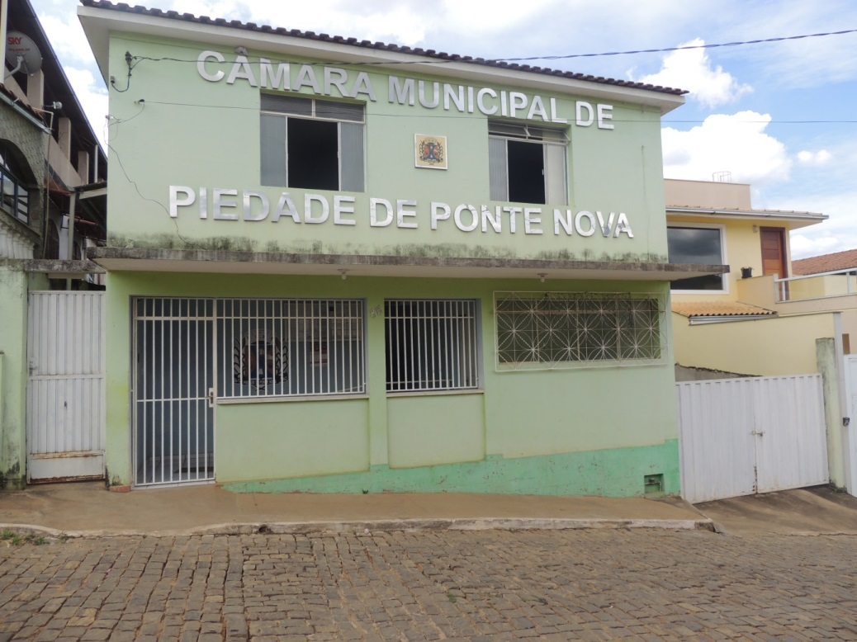
Vista frontal do prédio da Câmara Municipal de Piedade de Ponte Nova anterior ao início da reforma iniciada em 18 de julho de 2018.

  - – REALIZAÇÃO DO LAUDO:

Engenheiro Civil – Christian Leonardo Silva da Veiga

Responsável Técnico – Engenheiro Civil Christian Leonardo Silva da Veiga, CREA-MG 210065/D.

  - – DATAS DAS VISTORIAS:

As vistorias técnicas nas dependências da Câmara Municipal de Piedade de Ponte Nova foram realizadas nos dias 10 e 11 de setembro de 2018, pela parte da tarde, procedendo a colheita de todo o material necessário a confecção do presente Memorial Descritivo.

  - – OBJETO DA INSPEÇÃO:

O objeto da presente inspeção trata-se do prédio da Câmara Municipal de Piedade de Ponte Nova, mais especificamente a reforma do telhado da cobertura da área onde funciona o refeitório.
.
Há de ressaltar que o prédio da Câmara Municipal de Piedade de Ponte Nova possui uma área construída de 347 metros quadrados, que se encontra assentada sobre um terreno com área superficial de aproximadamente 354 metros quadrados, onde funciona a Câmara Municipal dos Vereadores da cidade de Piedade de Ponte Nova – MG.

  - – REGISTRO FOTOGRÁFICO
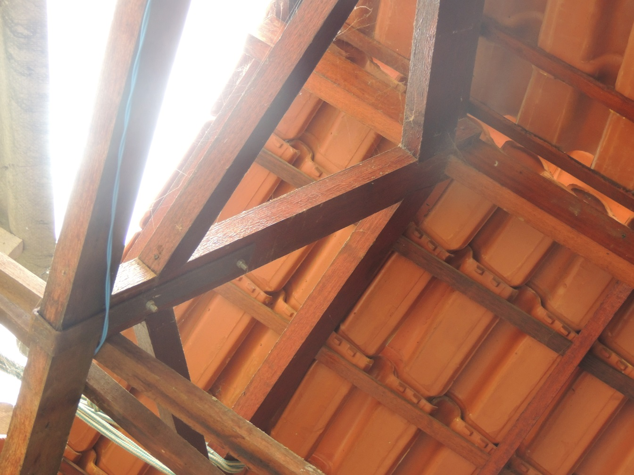
Estrutura de aco com parafusos para manter o pontalete nivelado cedeu com o decorrer do tempo.
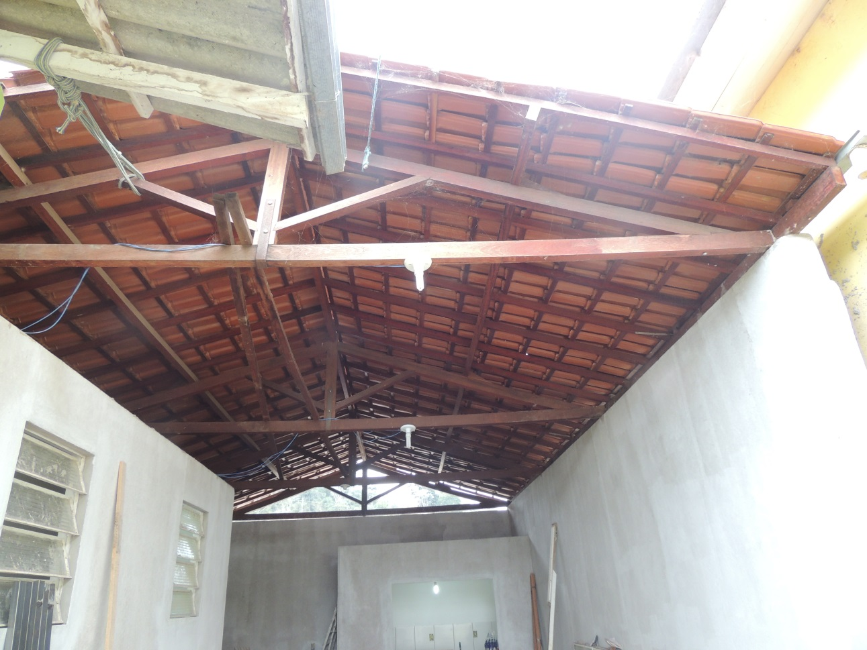
Corda improvisada para manter a estrutura do telhado

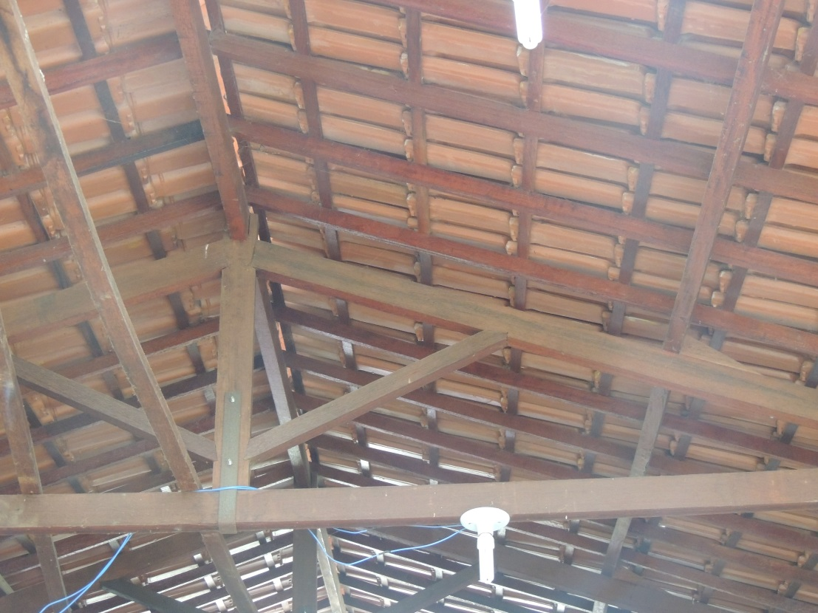
Cummeira no meio da estrutura desnivelada com o pontalete.
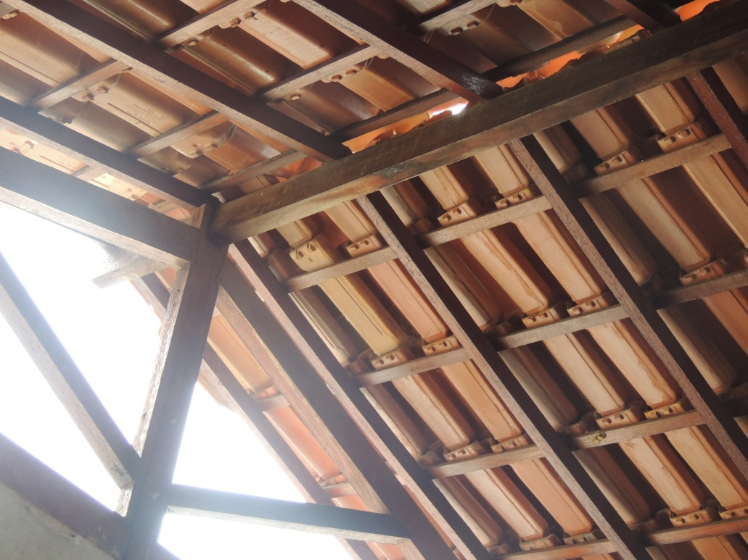
Cumeeira e pontalete em ângulo menor que 90 graus.
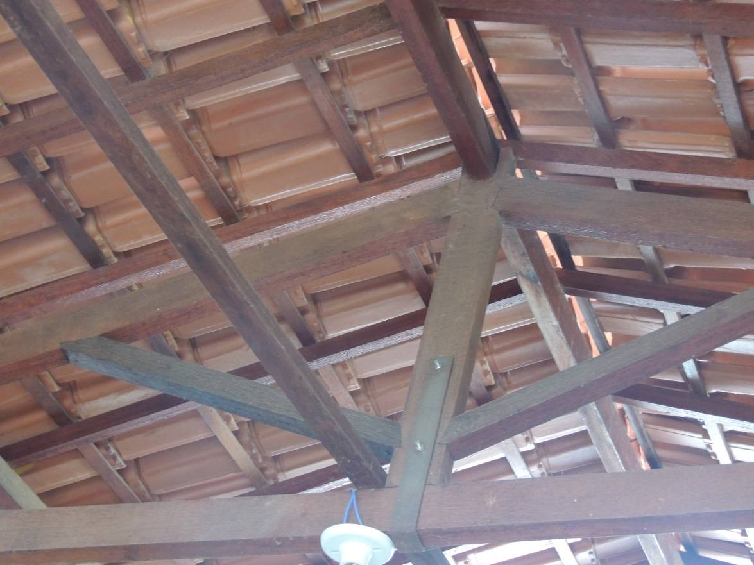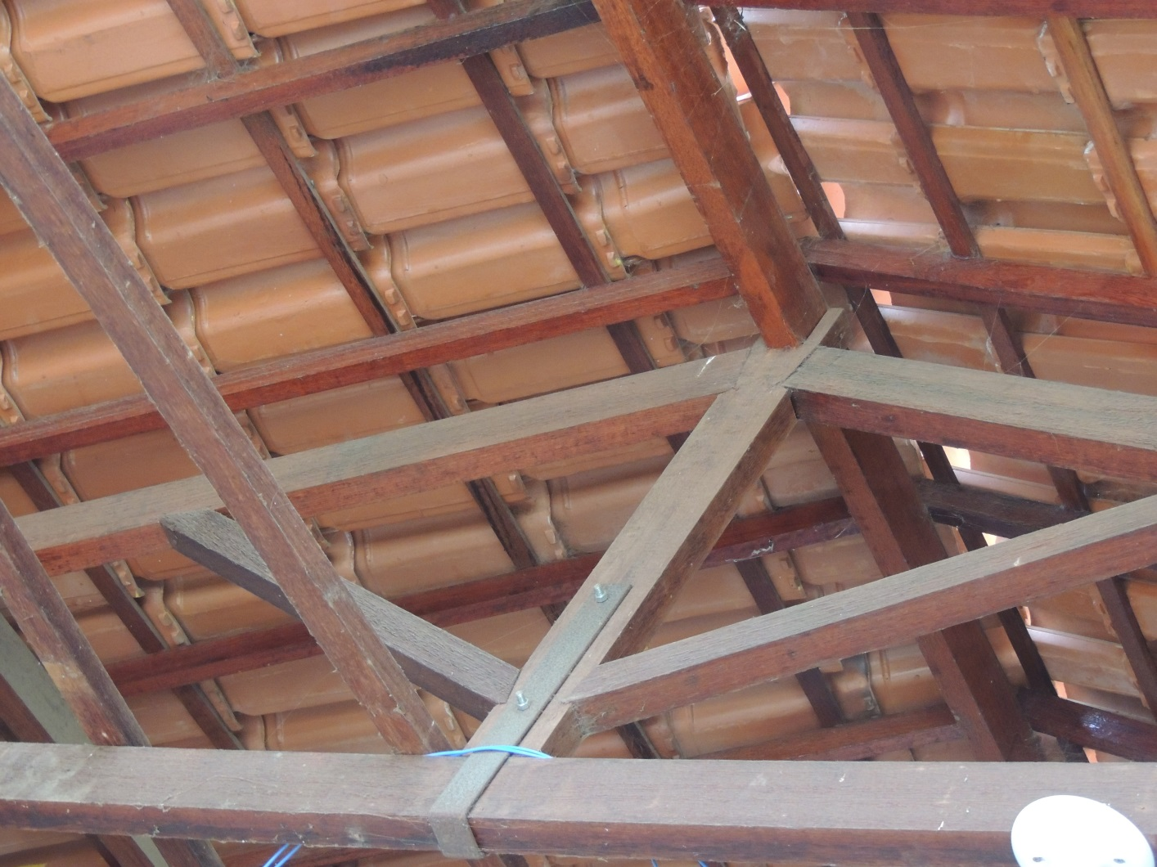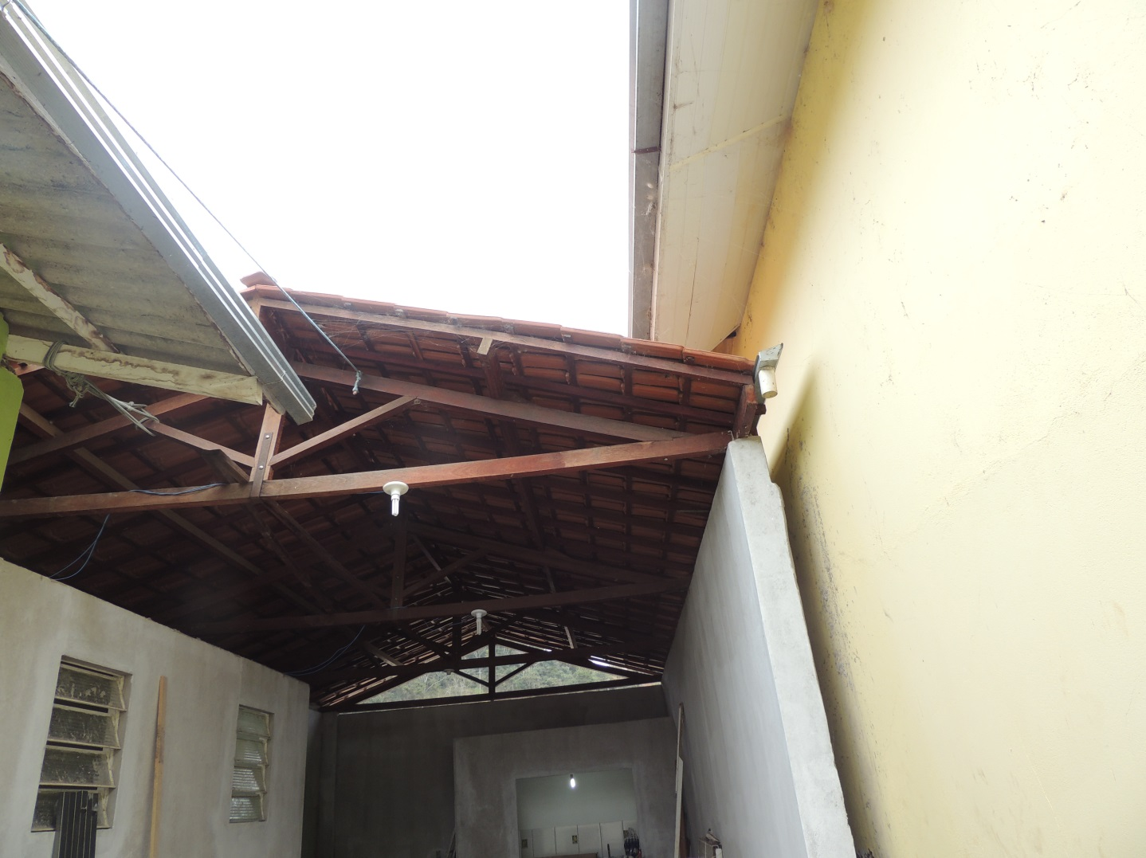
Telhas de ceramica fora de posicao devido ao desnivelamento da estrutura.
Desalinhamento entre a cumeeira e o pontalete, causando inseguranca

- Metodologia

  - – Critério Utilizado
A inspeção predial esta baseada no check-up da edificação, que tem como resultado análise técnica do fato, mediante a verificação “in loco” de cada sistema construtivo, estando a mesma voltada para o enfoque da manutenção predial, de acordo com as diretrizes da Norma de Manutenção de Edificações NBR 5674, e a Norma de Projeto de Execução de Telhado com Telhas Cerâmicas, NBR 8039, ambas da ABNT (Associação Brasileira de Normas Técnicas).

- SERVIÇOS A SEREM EXECUTADOS
4.1 - OBRA: REFORMA DO TELHADO DO REFEITORIO ONDE O MADEIRAMENTO SE ENCONTRA SEM ANGULACAO ADEQUADA, SENDO NECESSÁRIO APRUMA-LO PARA O ANGULO CORRETO, ALEM DE SERVICOS DE CHAPISCO, REBOCO E PINTURA EM VIGAS, PILARES E PAREDES E OUTROS PEQUENOS SERVICOS PARA FINALIZACAO DE REFORMA E ADEQUACAO DO PREDIO DA CAMARA MUNICIPAL DE PIEDADE DE PONTE NOVA, BDI 35%.
REFORMA DO

TELHADO
ITEM |  | DESCRICAO |  | UNIDADE |  | QTDADE
1 |  | COLOCACAO E FORNECIMENTO DE CAIBROS ANGELIM PEDRA |  | M |  | 12,00
2 |  | FORNECIMENTO DE PREGOS 18X30 |  | KG |  | 1,00
3 |  | SERVICOS EM CARPINTARIA, ASSENTAMENTO DE MAO FRANCESA  EM ESTRUTURA |  | UNIDADE |  | 4,00
4 |  | ASSENTAMENTO DE TELHA CERAMICA EM TODA A ESTRUTURA |  | M2 |  | 52,92
5 |  | EMBOCAMENTO DE CUMEEIRA DO TELHADO AREIA, CAL E CIMENTO |  | M |  | 9,50
6 |  | PINTURA DE MADEIRAS / CAIBROS COLOCADOS NA ESTRUTURA |  | M2 |  | 1,55
 | 7 - 7 FORNECIMENTO DE TELHA CERAMICA PARA SUBSTITUICAO DE  TE TELHAS DANIFICADAS |  | UNIDADE |  | 50,00
 |  | PILARES, VIGAS E PAREDES (ACABAMENTO FINAL)
8 |  | CHAPISCAR COM CIMENTO E AREIA, TRACO 1:3 INCLUINDO EXECUCAO, FORNECIMENTO E TRANSPORTE DOS MATERIAIS |  | M2 |  | 36,00
9 |  | FORNECIMENTO DE SELADOR ACRILICO PARA PAREDES INTERNAS E EXTERNAS |  | LT |  | 10,80
10 |  | PINTURA COM TINTA A BASE DE RESINA ACRÍLICA SOBRE SUPERFICIES CIMENTADAS LIMPAS |  | M2 |  | 41,00
11 |  | REBOCAR, EMBOCAR E PINTAR VIGAS E PILARES, TRACO 1:5 INCLUINDO EXECUCAO, FORNECIMENTO E TRANSPORTE DOS MATERIAIS |  | M2 |  | 36,00
12 |  | CHAPISCAR PAREDE, TRACO 1:3, INCLUINDO EXECUCAO, FORNECIMENTO E TRANSPORTE DE TODOS OS MATERIAS (TRECHO PAREDE EXTERNA DA GARAGEM) |  | M2 |  | 5,00
13 |  | REBOCO, TRACO 1:5, INCLUINDO EXECUCAO, FORNECIMENTO E TRANSPORTE DE TODOS OS MATERIAIS, INCLUINDO ESPALAS SE HOUVER NO LOCAL |  | M2 |  | 5,00
14 |  | FORNECIMENTO DE TINTA LATEX ACRILICA STANDART |  | LT |  | 10,80
15 |  | APLICACAO DE SELADOR ACRILICO EM PAREDES INTERNAS E EXTERNAS |  | M2 |  | 41,00
16 |  | INSTALACAO E FORNECIMENTO DE SOLEIRA GRANITO VERDE UBATUBA (BANHEIRO), (0.28 X 0.90), (0,27 X 0.93), (0,14 X 0,70) TRES SOLEIRAS |  | M2 |  | 0,66
17 |  | INSTALACAO E FORNECIMENTO DE SOLEIRA GRANITO VERDE UBATUBA (0.15 X 8)M, INCLUSIVE ARGAMASSA E REJUNTE |  | M2 |  | 1,20
 |  | 118 - REVESTIMENTO COM GRANITO E = 2 CM |  | M2 |  | 0,66
 |  | DIVERSOS
19 |  | ASSENTAMENTO DE GRADE PARA PROTECAO DE JANELA SALA DE ARQUIVO 1.2 X 2.5, INCLUSIVE PINTURA COM ESMALTE SINTETICO BRANCO |  | UN |  | 1,00
20 |  | FORNECIMENTO TINTA ESMALTE SINTETICO BRANCO |  | LT |  | 3,60
21 |  | JANELA EM GRADE DE METALON 50X30 E EM BARRAS TRANSVERSAIS DE METALON 20 X 30. |  | M2 |  | 2,16
22 |  | PINTURA ANTICORROSIVA EM ESQUADRIA E SUPERFÍCIE METÁLICA (ZARCAO), |  | M2 |  | 2,16
23 |  | PINTURA E FORNECIMENTO DE TINTA OLEO/ESMALTE PARA METAIS BRANCA, EXCLUSIVE FUNDO SELADOR, DUAS DEMAOS |  | M2 |  | 2,16
24 |  | REVESTIMENTO COM PORCELANATO 72 X 72 CM PRETO, EXTRA, ASSENTADO COM ARGAMASSA PRÉ-FABRICADA, INCLUSIVE REJUNTAMENTO |  | m2 |  | 2,00
25 |  | PISO CERÂMICO PEI-4 ANTIDERRAPANTE (PREÇO MÉDIO), ASSENTADO COM ARGAMASSA PRÉ-FABRICADA, PISO SOBRE PISO, INCLUSIVE REJUNTAMENTO |  | M2 |  | 58
25 |  | ASSENTAMENTO RODAPE CERAMICA, H=7CM, FORNECIMENTO ARGAMASSA, CORTE DA CERAMICA, REJUNTE. |  | M |  | 27,00

- CONCLUSAO
Após a inspeção dos itens supra citados, conclui-se que telhado necessita de urgente reforma para evitar o colapso do mesmo, uma vez que sua estrutura não se encontra de acordo para dar segurança aos que ali frequentam o ambiente , não atendendo portanto a Norma de Manutenção de Edificações NBR 5674, e a Norma de Projeto de Execução de Telhado com Telhas Cerâmicas, NBR 8039, ambas da ABNT (Associação Brasileira de Normas Técnicas).Bem como a finalização de obra com intervenções de acabamento fino, segurança (colocação de grade e janela) em partes da obra de reforma e adequação do prédio da Câmara Municipal de Piedade de Ponte Nova para na parte interna do prédio o mesmo possa ser utilizado pela comunidade e pelo Poder Legislativo Local.

ENCERRAMENTO
Este documento intitulado Memorial Descritivo da Câmara Municipal de Piedade de Ponte Nova compõe o Processo de Licitação, sendo elaborado pelo Engenheiro Civil Christian Leonardo Silva da Veiga, CREA/MG 210065-D, que o subscreve

Piedade de Ponte Nova, 13 de setembro de 2018
Christian Leonardo Silva da Veiga
Engenheiro Civil – CREA/MG – 210065/D

PROCESSO LICITATÓRIO Nº 007/2018
CONVITE Nº 004/2018

ANEXO II
AUTORIZAÇÃO PARA PARTICIPAR DA LICITAÇÃO
(MODELO)

Através do presente, autorizamos o(a) Sr(a) _______________________ (nome do representante), portador(a) da cédula identidade nº ______________________________, com endereço na ______________________________________________, Telefone ___________________ e-mail: __________________________, a participar da licitação instaurada, na qualidade de REPRESENTANTE LEGAL, outorgando-lhe, dentre outros poderes, o de renunciar ao direito de interposição de recurso.

Piedade de Ponte Nova, ______ de _____________ de 2018.

____________________________________
REPRESENTANTE LEGAL
Empresa: ________________________
CNPJ: __________________________

PROCESSO LICITATÓRIO Nº 007/2018
CONVITE Nº 004/2018

ANEXO III
MODELO DE DECLARAÇÃO DE INEXISTÊNCIA DE EMPREGADO MENOR

_____________________________, inscrita no CNPJ nº _________________, por intermédio de seu representante legal o(a) Sr(a) ________________________, portador(a) da Carteira de Identidade nº ____________ e do CPF nº ________________ DECLARA, para fins do disposto no inciso V do artigo 27 da Lei nº 8.666, de 21 de junho de 1993, acrescido pela Lei nº 9.854, de 27 de outubro de 1999, que não emprega menor de dezoito anos em trabalho noturno, perigoso ou insalubre e não emprega menor de dezesseis anos.

Ressalva: emprega menor, a partir de quatorze anos, na condição de aprendiz ( ).

Piedade de Ponte Nova, _____ de _______________ de 2018.

__________________________________
(representante legal)

(Observação: em caso afirmativo, assinalar a ressalva acima)

PROCESSO LICITATÓRIO Nº 007/2018
CONVITE Nº 004/2018

ANEXO IV
MODELO DE DECLARAÇÃO DE IDONEIDADE

À Câmara Municipal de Piedade de Ponte Nova/MG:

Declaramos para os fins do Convite nº 004/2018, na qualidade de proponente do procedimento licitatório, de que não fomos declarados inidôneos para licitar ou contratar com a Administração Pública, em qualquer de suas esferas.

Por ser expressão da verdade, firmamos a presente.

Piedade de Ponte Nova(MG), _____ de _____________ de 2018.

_______________________________________________
(assinatura do representante legal da empresa proponente

PROCESSO LICITATÓRIO Nº 007/2018

CONVITE Nº 004/2018

ANEXO V

PROJETO ARQUITETÔNICO

O arquivo para o projeto arquitetônico, deverá ser solicitado à Câmara Municipal de Piedade de Ponte Nova (MG), pelo telefone (31) 38715110, com a Servidora Maria Aparecida Brum da Silveira.

PROCESSO LICITATÓRIO Nº 007/2018

CONVITE Nº 004/2018

ANEXO VI

MINUTA DO CONTRATO

CONTRATO Nº______/2018
PROCESSO LICITATÓRIO Nº 007/2018
CONVITE Nº 004/2018

CONTRATO DE PRESTAÇÃO DE SERVIÇOS QUE ENTRE SI FAZEM A CÂMARA MUNICIPAL DE PIEDADE DE PONTE NOVA/MG E O ____________________________________

A Câmara Municipal de Piedade de Ponte Nova, Estado de Minas Gerais, com sede na cidade de Piedade de Ponte Nova, rua Professor José Sátiro de Melo, 85, Centro, inscrita no CNPJ 00.907.927/0001-00, neste ato representado por seu Presidente, João Carlos Silveira Pereira, portador da Carteira de Identidade ____________, inscrito no CPF sob o nº ______, doravante denominado CONTRATANTE, , e de outro lado o(a) - Pessoa Física ou Jurídica: XXXXXXXXXXXXXXXX, CPF ou CNPJ nº XXXXXXXXX, situada à XXXXXXXXXXXXXXXXX, adiante denominada CONTRATADA, firmam o presente Contrato de Prestação de Serviço, que passará a vigorar a partir de sua assinatura e será regido pelas cláusulas abaixo.

CLÁUSULA PRIMEIRA - DO OBJETO - contratação de serviços de obras de adequação do Prédio da Câmara Municipal de Piedade de Ponte Nova (MG), conforme planta da construção, consistente no fornecimento dos materiais necessários à adequação, mão de obra e demais serviços complementares. O licitante vencedor fará uso do projeto apresentado pelo Engenheiro Christian Leonardo Silva da Veiga – CREA-MG: 210065/D, que também fará as medições e fiscalizará a obra que deverá estar rigorosamente de acordo com o memorial descritivo, planilha orçamentária e cronograma físico-financeiro que fazem parte integrante do presente Edital.

PARÁGRAFO PRIMEIRO - Integram o presente Contrato, para todos os fins e efeitos de direito, independentemente de transcrição, a proposta do CONTRATADO.
CLÁUSULA SEGUNDA - DE VIGÊNCIA - A vigência do Contrato está vinculada à conclusão e entrega do objeto.
CLÁUSULA TERCEIRA - DA ALTERAÇÃO CONTRATUAL - O presente contrato poderá ser alterado nos casos previstos no artigo 65 da Lei nº 8.666/93, através de Termo Aditivo.
CLÁUSULA QUARTA - DOS DIREITOS, RESPONSABILIDADES E OBRIGAÇÕES DO CONTRATANTE - O CONTRATANTE se obriga a:
- disponibilizar o local para execução dos serviços objeto deste contrato;
- efetuar o pagamento correspondente à execução do objeto deste contrato, na forma estabelecida neste Contrato e nos demais instrumentos que o integram;
- proporcionar todas as facilidades para que o CONTRATADO possa executar os serviços decorrentes deste contrato dentro das normas pré estabelecidas neste contrato e nos instrumentos que o integram;
- acompanhar e a manter fiscalização efetiva da execução do objeto deste contrato, por intermédio da Comissão composta por, no mínimo, 03 (três) servidores, designada pela autoridade competente da CONTRATANTE, em ato próprio, ou por pessoa por ele indicado, para esse fim, na forma prevista no art. 67 da Lei nº 8.666/93; e,
- avaliar e aprovar, bem como ordenar, a realização de todos os itens do projeto e seus elementos, para atender a interesses próprios ou de normas técnicas e legislativas;
- comunicar, por escrito, toda e qualquer ocorrência relacionada com a execução dos serviços decorrentes deste contrato, fixando prazo para sua correção.
PARÁGRAFO ÚNICO - A CONTRATANTE poderá sustar, recusar, mandar desfazer, refazer, reparar, corrigir ou substituir qualquer serviço prestado que não esteja de acordo com este contrato e/ou com os instrumentos que o integram ou com as normas, especificações e técnicas usuais ou que atentem contra a segurança de bens ou de pessoas.
CLÁUSULA QUINTA - DOS DIREITOS, RESPONSABILIDADES E OBRIGAÇÕES DO CONTRATADO - O CONTRATADO se obriga a:
- realizar os serviços em conformidade com as normas deste contrato e/ou dos instrumentos que o integram;
- ressarcir ao CONTRATANTE o valor correspondente ao pagamento de multas, indenizações ou outros encargos que lhe forem impostos pela autoridade competente, em decorrência do descumprimento deste contrato, dos instrumentos que o integram e/ou de normas legais ou regulamentares relacionados à execução do objeto deste contrato;
- manter, durante a vigência deste contrato, em compatibilidade com as obrigações assumidas, todas as condições de habilitação e qualificação exigidas na licitação;
- reparar, consertar, corrigir, modificar, refazer, desfazer ou substituir, às suas expensas, no total ou em parte, os serviços executados em desacordo com o presente contrato e/ou os instrumentos que o integram;
- cumprir, rigorosamente, o Código Civil, as Normas Técnicas da ABNT, as Normas de Medicina e Segurança do Trabalho e demais normas legais e regulamentares pertinentes;
- dar ciência imediata e por escrito, ao CONTRATANTE, de qualquer anormalidade que verificar na execução do objeto deste contrato;
- prestar os esclarecimentos que forem solicitados pela CONTRATANTE, a cujas reclamações se obriga a atender prontamente;
- aceitar, durante a vigência deste contrato e nas mesmas condições contratuais estabelecidas pelas partes, os acréscimos ou as supressões nos serviços, na forma autorizada no § 1º do art. 65 da Lei nº 8.666/93, mediante a celebração de Termo Aditivo;

CLÁUSULA SEXTA - PREÇO E DAS CONDIÇÕES DE PAGAMENTO - Pela execução integral do objeto deste contrato, A CONTRATANTE pagará ao CONTRATADO o valor total de R$ XXXXXXX , constante da respectiva proposta.

CLÁUSULA SÉTIMA - DA FISCALIZAÇÃO DO CONTRATO - O acompanhamento e a fiscalização da execução dos serviços objeto deste Contrato será exercida por uma Comissão composta por, no mínimo, 03 (três) servidores, representante da CONTRATANTE, designada por ato do Presidente da Câmara, ou outra pessoa por ele indicado, ao qual competirá acompanhar, controlar e avaliar a sua execução, bem como dirimir as dúvidas que surgirem no seu curso.
CLÁUSULA OITAVA - DAS PENALIDADES - Pela inexecução total ou parcial deste contrato, a CONTRATANTE aplicará ao CONTRATADO as seguintes penalidades, previstas no art. 87 da Lei nº 8.666/93:
1) Em caso de inexecução total ou parcial do contrato, a CONTRATADA estará sujeita, garantida prévia defesa, às seguintes penalidades:
1.1 - Advertência por escrito;
1.2 - Multas sobre o valor total do contrato e de seus termos aditivos, se houver, no valor de:
- 10% nos casos de inexecução total ou execução imperfeita dos serviços;
- 7% nos casos de inexecução parcial ou execução em desacordo com as especificações a serem seguidas;
- 5% por descumprimento de cláusula contratual ou descumprimento de norma de legislação pertinente;
1.2.1 - A multa dobrará em caso de reincidência, não podendo ultrapassar a 30% (trinta por cento) do valor do contrato, sem prejuízo da cobrança de perdas e danos que venham a ser causados ao interesse público e da possibilidade da rescisão contratual;
1.3 - Suspensão do direito de licitar e contratar com a Câmara Municipal de Piedade de Ponte Nova, pelo prazo de até 02 (dois) anos e declaração de inidoneidade para licitar ou contratar com a Administração Pública, ressalvado o direito de defesa.
1.4 - As penalidades previstas nos subitens 1.1 e 1.3 poderão ser aplicadas juntamente com a do subitem 1.2, facultada a defesa prévia do interessado, no respectivo processo, no prazo de 05 (cinco) dias úteis;
1.5 - Pelo atraso injustificado durante a execução do contrato será aplicada multa moratória de 0,5% (meio por cento) por dia de atraso, contado a partir do segundo dia de atraso sem prévia comunicação por escrito de motivo justificado e aceito e será calculada sobre o valor total do Contrato e de seus termos aditivos, se houverem. A referida multa será aplicada até que haja a regularidade na execução do contrato;
1.6 - As multas referidas nos subitens 1.2 e 1.5 poderão ser descontadas do pagamento eventualmente devido pelo CONTRATANTE, ou recolhidas à Tesouraria do CONTRATANTE no prazo de 05 (cinco) dias, a contar da data da notificação, ou cobradas judicialmente;
1.7 - Constituem motivos para rescisão deste Contrato, durante sua vigência, assegurando o contraditório e ampla defesa:
a) o não cumprimento ou o cumprimento irregular, de cláusulas contratuais, especificações ou prazos;
b) a lentidão do seu cumprimento, levando o CONTRATANTE a comprovar a impossibilidade de execução ou conclusão do serviço nos prazos estipulados;
c) o atraso injustificado no início dos serviços;
d) a paralisação do serviço sem justa causa e prévia comunicação ao CONTRATANTE;
CLÁUSULA NONA - DOS ACRÉSCIMOS OU SUPRESSÕES CONTRATUAIS - A CONTRATADA se obriga a aceitar, durante a vigência do contrato, nas mesmas condições contratuais, e mediante Termo Aditivo, os acréscimos ou supressões que se fizerem necessários à execução dos serviços no montante de até 25% (vinte e cinco por cento) do valor deste Contrato, ou as supressões resultantes de acordo entre os contratantes, na forma prevista nos parágrafos 1º e 2º, do artigo 65, da Lei n.º 8.666/93, alterada pela Lei n.º 9.648, de 27.05.1998.
CLÁUSULA DÉCIMA - DOS RECURSOS ORÇAMENTÁRIOS - A despesa desta licitação será coberta com os recursos provenientes da dotação orçamentária nº. 01.031..3002. – Reforma/Ampliação do Prédio da Câmara – 4.4.90.51.02 - Obras e Instalações de Domínio Patrimonial – Ficha 033 – Lei Orçamentária Anual nº 1.176, de 14
de dezembro de 2017.

CLÁUSULA DÉCIMA PRIMEIRA - DO FORO - Para dirimir todas as questões oriundas do presente Contrato, será competente o Fórum de Jequeri/MG, com a exclusão de qualquer outro.
E, para a firmeza e como prova de assim haverem, entre si, ajustados e contratados, é lavrado o presente Contrato e assinado pelas partes contratantes, extraindo-se as cópias em 03 (três) vias para a sua aprovação e execução.

CONTRATANTE CONTRATADO

Testemunha: Testemunha:
NOME: NOME:
CPF: CPF:
RG: RG:

PROCESSO LICITATÓRIO Nº 007/2018

CONVITE Nº 004/2018

ANEXO VII

MODELO DE PROPOSTA DE PREÇO

Proposta:

À Câmara Municipal de Piedade de Ponte Nova

Prezados Senhores:

Declaramos que nos responsabilizamos pela execução dos serviços contratados, em conformidade com as especificações e condições constantes no Convite nº 004/2018 e seus Anexos, de acordo com as Normas Técnicas vigentes e dentro do prazo estabelecido.

Com efeito, formulamos Proposta Comercial para execução dos serviços supracitados.

Item Descrição dos Serviços Valor Global

1 - Estão considerados nesta proposta todos os custos diretos e indiretos, impostos e taxas referentes aos serviços descritos no Convite nº 004/2018 e seus Anexos.
2 - O prazo de validade da presente Proposta é de 60 (sessenta) dias, a contar da data estabelecida por V.S.ª para sua apresentação.
3 - O prazo de entrega da obra contratada será de no máximo 60 (sessenta dias), contados a partir da data de assinatura do contrato.

CAMARA MUNICIPAL DE PIEDADE DE PONTE NOVA
CNPJ -00.907.927/0001-00
ENDEREÇO - RUA SATIRO MELLO, 85 - CENTRO - PIEDADE DE PONTE NOVA - CEP 35382-000 MG
OBRA: REFORMA DO TELHADO DO REFEITORIO ONDE O MADEIRAMENTO SE ENCONTRA SEM ANGULACAO ADEQUADA, SENDO NECESSARIO
APRUMA-LO PARA O ANGULO CORRETO, ALEM DE SERVICOS DE CHAPISCO, REBOCO E PINTURA EM VIGAS, PILARES E PAREDES E OUTROS PEQUENOS SERVICOS PARA FINALIZACAO DE REFORMA E ADEQUACAO DO PREDIO DA CAMARA MUNICIPAL DE PIEDADE DE PONTE NOVA, BDI 35%
DESCRIÇÃO DE VALORES CUSTO UNITÁRIO E GLOBAL
ITEM | DESCRICAO – REPAROS E SERVIÇOS NOVOS NO TELHADO GARAGEM | UNIDADE | QTDADE | PRECO  UNIT  S/ BDI | PRECO UNIT  C/ BDI |  | PRECO  TOTAL
1 | COLOCACAO E FORNECIMENTO DE CAIBROS ANGELIM PEDRA | M | 12,00
2 | FORNECIMENTO DE PREGOS 18X30 | KG | 1,00
3 | SERVICOS EM CARPINTARIA, ASSENTAMENTO DE MAO FRANCESA  EM ESTRUTURA | UNIDADE | 4,00
4 | ASSENTAMENTO DE TELHA CERAMICA EM TODA A ESTRUTURA | M2 | 52,92
5 | EMBOCAMENTO DE CUMEEIRA DO TELHADO AREIA, CAL E CIMENTO | M | 9,50
6 | PINTURA DE MADEIRAS / CAIBROS COLOCADOS NA ESTRUTURA | M2 | 1,55
7 | FORNECIMENTO DE TELHA CERAMICA PARA SUBSTITUICAO DE  DANIFICADAS | UNIDADE | 50,00
ITEM | PILARES, VIGAS E PAREDES (ACABAMENTO FINAL) | Unidade | Quantidade | PRECO  UNIT  S/ BDI | PRECO UNIT  C/ BDI |  | PREÇO TOTAL
8 | CHAPISCAR COM CIMENTO E AREIA, TRACO 1:3 INCLUINDO EXECUCAO, FORNECIMENTO E TRANSPORTE DOS MATERIAIS | M2 | 36,00
9 | FORNECIMENTO DE SELADOR ACRILICO PARA PAREDES INTERNAS E EXTERNAS | LT | 10,80
10 | PINTURA COM TINTA A BASE DE RESINA ACRÍLICA SOBRE SUPERFICIES CIMENTADAS LIMPAS | M2 | 41,00
11 | REBOCAR, EMBOCAR E PINTAR VIGAS E PILARES, TRACO 1:5 INCLUINDO EXECUCAO, FORNECIMENTO E TRANSPORTE DOS MATERIAIS | M2 | 36,00
12 | CHAPISCAR PAREDE, TRACO 1:3, INCLUINDO EXECUCAO, FORNECIMENTO E TRANSPORTE DE TODOS OS MATERIAS (TRECHO PAREDE EXTERNA DA GARAGEM) | M2 | 5,00
13 | REBOCO, TRACO 1:5, INCLUINDO EXECUCAO, FORNECIMENTO E TRANSPORTE DE TODOS OS MATERIAIS, INCLUINDO ESPALAS SE HOUVER NO LOCAL | M2 | 5,00
14 | FORNECIMENTO DE TINTA LATEX ACRILICA STANDART | LT | 10,80
15 | APLICACAO DE SELADOR ACRILICO EM PAREDES INTERNAS E EXTERNAS | M2 | 41,00
16 | INSTALACAO E FORNECIMENTO DE SOLEIRA GRANITO VERDE UBATUBA (BANHEIRO), (0.28 X 0.90), (0,27 X 0.93), (0,14 X 0,70) TRES SOLEIRAS | M2 | 0,66
17 | INSTALACAO E FORNECIMENTO DE SOLEIRA GRANITO VERDE UBATUBA (0.15 X 8)M, INCLUSIVE ARGAMASSA E REJUNTE | M2 | 1,20
18 | REVESTIMENTO COM GRANITO E = 2 CM | M2 | 0,66
Item | DIVERSOS | Unidade | Quantidade | PRECO  UNIT  S/ BDI |  | PRECO  UNIT  C/ BDI |  | PRECO  TOTAL
19 | ASSENTAMENTO DE GRADE PARA PROTECAO DE JANELA SALA DE ARQUIVO 1.2 X 2.5, INCLUSIVE PINTURA COM ESMALTE SINTETICO BRANCO | UN | 1,00
20 | FORNECIMENTO TINTA ESMALTE SINTETICO BRANCO | LT | 3,60
21 | JANELA EM GRADE DE METALON 50X30 E EM BARRAS TRANSVERSAIS DE METALON 20 X 30. | M2 | 2,16
22 | PINTURA ANTICORROSIVA EM ESQUADRIA E SUPERFÍCIE METÁLICA (ZARCAO), | M2 | 2,16
23 | PINTURA E FORNECIMENTO DE TINTA OLEO/ESMALTE PARA METAIS BRANCA, EXCLUSIVE FUNDO SELADOR, DUAS DEMAOS | M2 | 2,16
24 | REVESTIMENTO COM PORCELANATO 72 X 72 CM PRETO, EXTRA, ASSENTADO COM ARGAMASSA PRÉ-FABRICADA, INCLUSIVE REJUNTAMENTO | m2 | 2,00
25 | PISO CERÂMICO PEI-4 ANTIDERRAPANTE (PREÇO MÉDIO), ASSENTADO COM ARGAMASSA PRÉ-FABRICADA, PISO SOBRE PISO, INCLUSIVE REJUNTAMENTO | M2 | 58
25 | ASSENTAMENTO RODAPE CERAMICA, H=7CM, FORNECIMENTO ARGAMASSA, CORTE DA CERAMICA, REJUNTE. | M | 27,00
26 | TOTAL GERAL
Valor por extenso:R$
 | Local/Data_________________________/_______________________/2018 |  |  | CARIMBO:  Assinatura Responsável
Empresa/Representante______________________________ _
CNPJ/CPF

